安装 Docker
yum -y install docker
开启docker服务systemctl start docker

Docker Compose 安装
Docker Compose 是 Docker 的独立产品，因此需要安装 Docker 之后在单独安装 Docker Compose .
#下载
sudo curl -L https://github.com/docker/compose/releases/download/1.20.0/docker-compose-`uname -s`-`uname -m` -o /usr/local/bin/docker-compose
#安装
chmod +x /usr/local/bin/docker-compose
#查看版本
docker-compose version
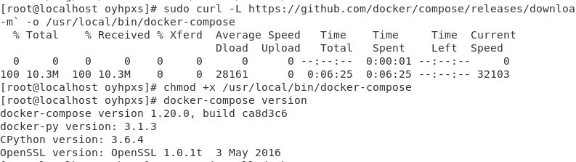

第一步，创建 Python 服务
创建项目路径:
mkdir composetest
cd composetest
在目录下创建app.py文件

import time

import redis
from flask import Flask

app = Flask(__name__)
cache = redis.Redis(host='redis', port=6379)

def get_hit_count():
retries = 5
while True:
try:
return cache.incr('hits')
except redis.exceptions.ConnectionError as exc:
if retries == 0:
raise exc
retries -= 1
time.sleep(0.5)

@app.route('/')
def hello():
count = get_hit_count()
return 'Hello World! I have been seen {} times.\n'.format(count)

if __name__ == "__main__":
app.run(host="0.0.0.0", debug=True)

在这个例子中, redis 使用了容器内的网络默认端口是6379。这段 Python 程序的内容就是，启动后连接 Redis 并且输出 hello()方法，当每次访问的时候累计访问次数并且将结果放回到页面。
在同目录下创建requirements.txt文件，添加项目依赖的python包：
flask
redis

Flask 是 Python 中一个微型的 Web 开发框架。

第二步，创建 Dockerfile
我们来写一个 Dockerfile 来定义 Docker 镜像，此镜像包含了 Python 的依赖包和 Python 环境。
同样在此目录下，我们创建一个 Dockerfile 文件。
FROM python:3.4-alpine
ADD . /code
WORKDIR /code
RUN pip install -r requirements.txt
CMD ["python", "app.py"]
这段代码表示:
使用基础镜像 Python 3.4
将当前目录映射到镜像/code目录下
设置工作目录为 /code
安装 Python 依赖包
启动 app.py 程序
第三步，使用 Compose 文件定义一个服务
在当期目录下，我们创建一个 docker-compose.yml 文件，内容如下：

version: '2'
services:
web:
build: .
ports:
- "5000:5000"
redis:
image: "redis:alpine"

这个 Compose 文件定义了两个服务, 一个 Pyhon Web 服务和 redis 服务。
Pyhon Web 服务：使用 Dockerfile 构建了当前镜像。将 Web 容器内部的5000端口映射到 host 的5000端口；并将 Web 容器与 redis 容器连接。
redis服务：该容器直接由官方的 redis 镜像创建。

第四步，使用 Compose 编译启动应用
使用命令docker-compose up启动
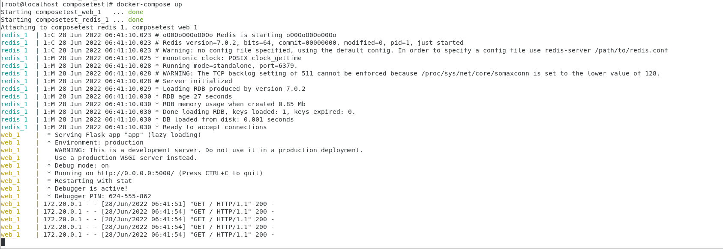
启动成功之后，在浏览器访问：http://ipaddress:5000/
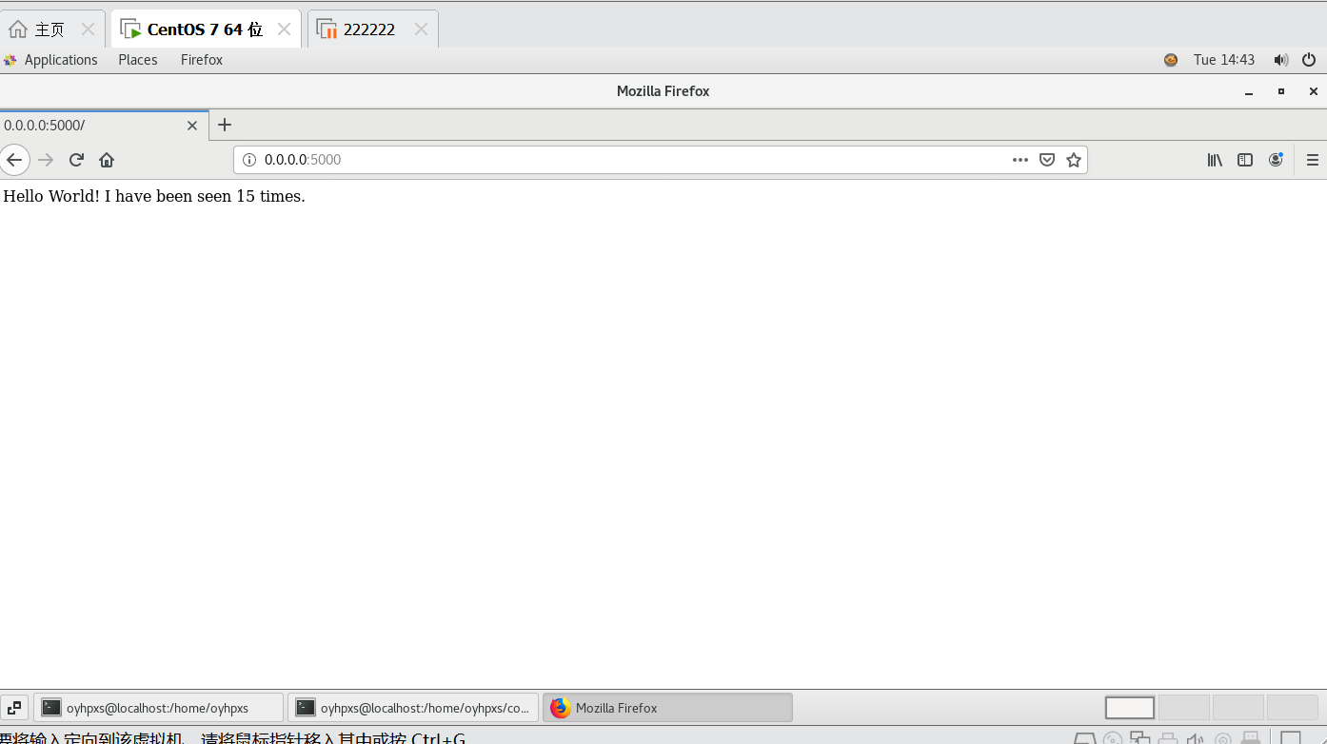
刷新再次访问返回
Docker Compose 常用命令
使用docker-compose up -d在后台启动服务
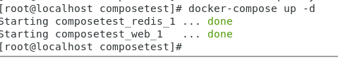
使用docker-compose ps命令查看启动的服务
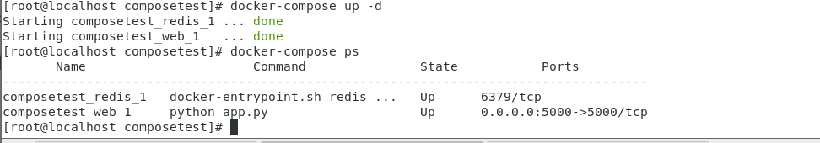
使用docker-compose stop停止服务。
